# Android Studio中的Jni开发

Android Studio中进行JNI开发比Eclipse中方便得多，但是Android Studio版本一定要对，我在学习的时候一个简单的例子搞了一晚上也没搞出来，各种出错我也是无语了，为什么出错我也没搞清，但是下面我使用的版本很顺利:

1) Java版：Java-8u101-windows-x64

2) Android Studio版本：Android_studio_2.1.0.0

安装Android Studio，安装过程中它让你下什么就下什么，另外在下面的对话框中，下载安装NDK，下面是安装好后的界面。

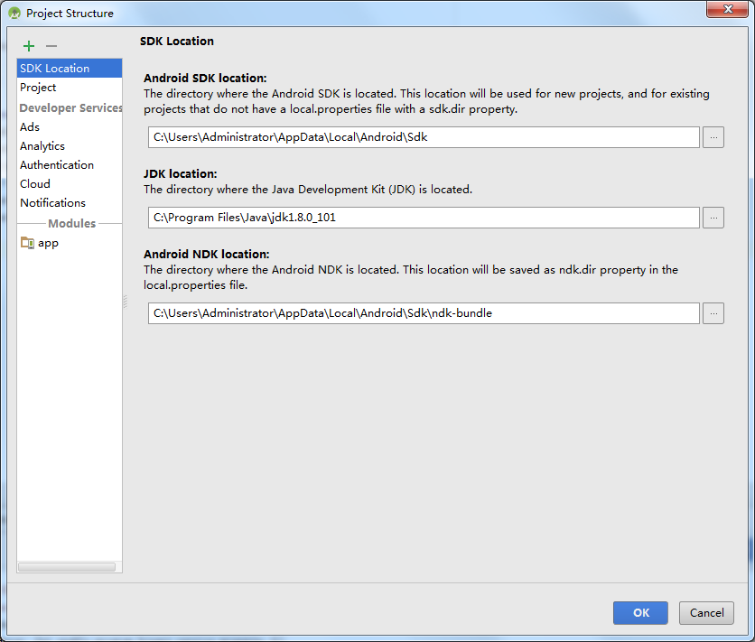

1. 新建工程

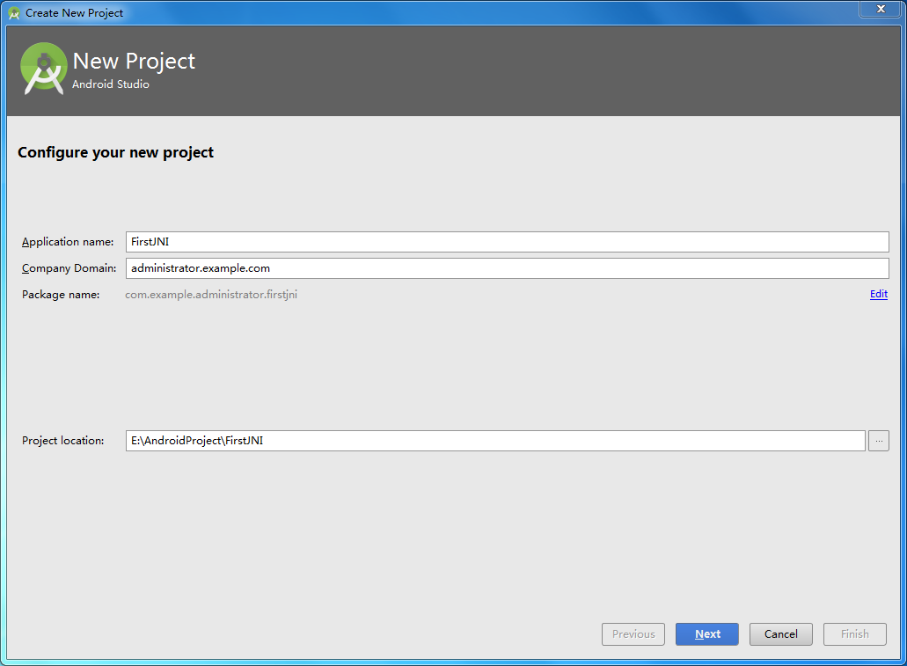

选择Empty Activity

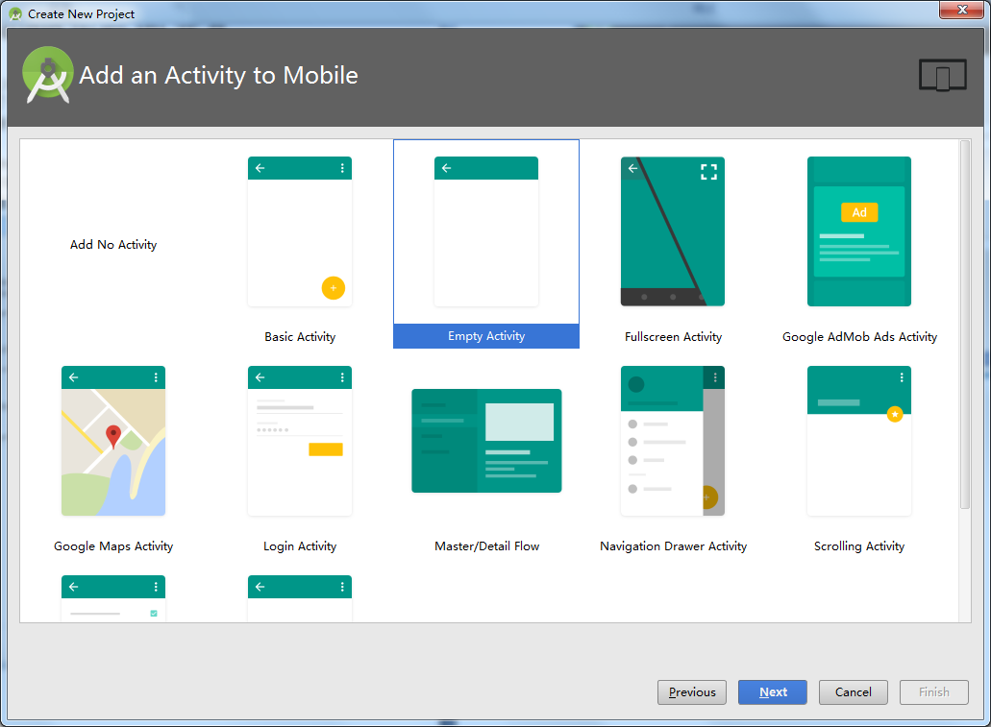

一路默认，然后Finish。

1. 新建一个类，编写本地（native）函数

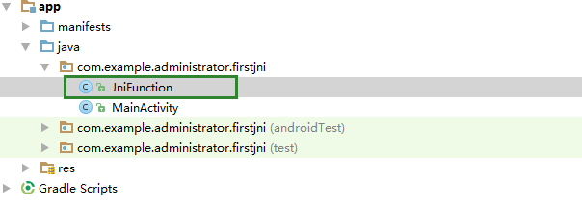

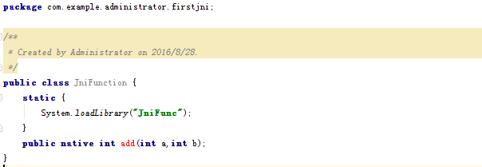

1. 生成class文件

Rebuild工程，生成class文件

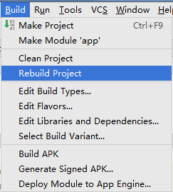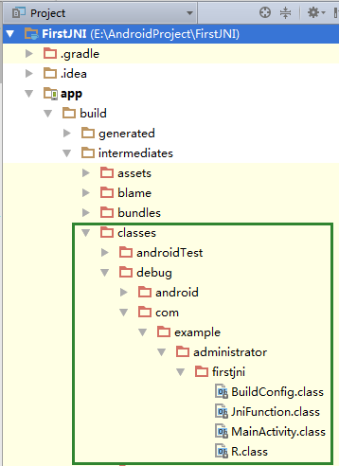

1. 生成h文件

打开终端

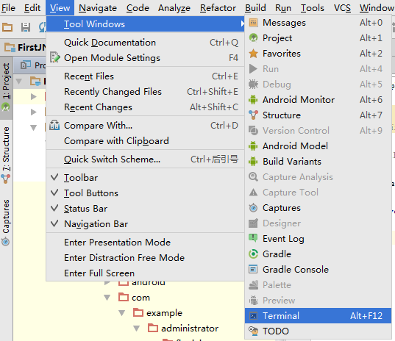

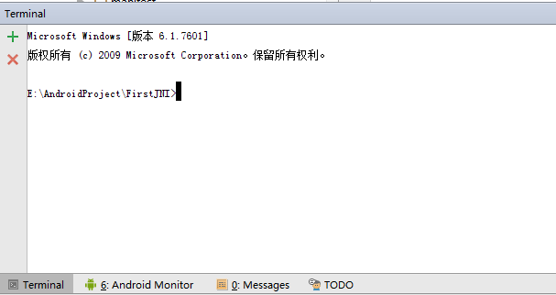

输入以下码：

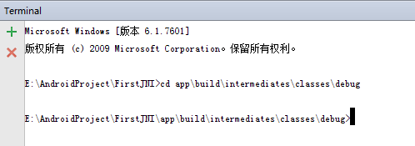

这里的路径可以参考第三部的附图，也就是进行到debug文件夹下，同样，参考该图，输入以下代码：javah com.example.administrator.firstjni.JniFunction

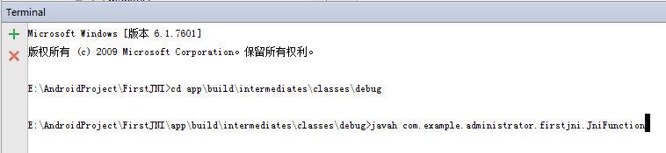

这样就生成了h文件

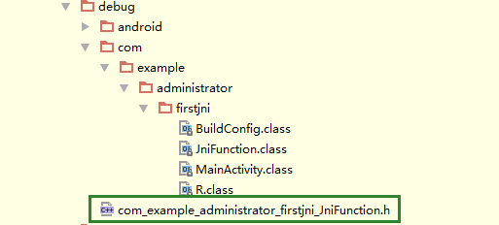

该文件内容如下：

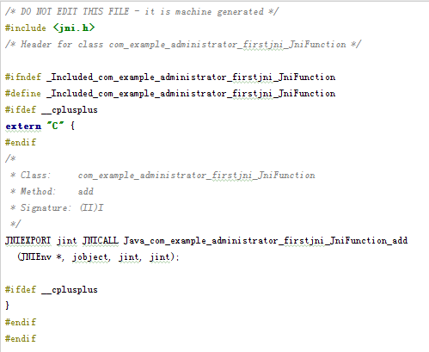

五、实现函数

创建JNI文件夹

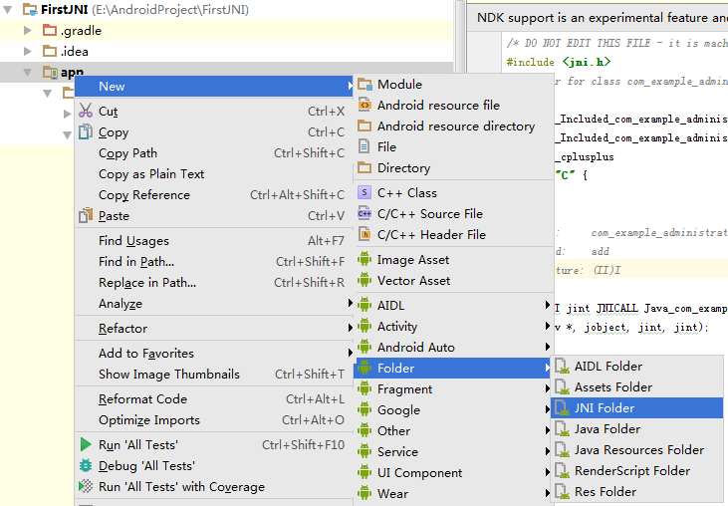

转到Android视图中可以发现多了一个jni的文件夹

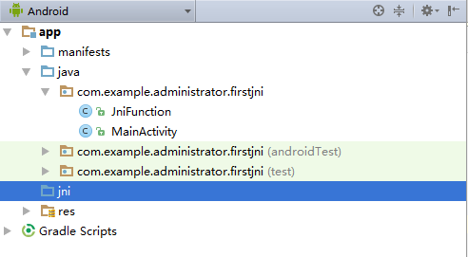

把之前生成的h文件剪切到该目录下，并创建一个cpp文件，用于实现头文件中的函数：

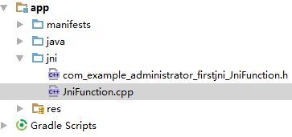

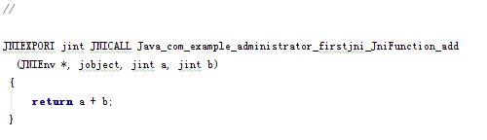

1. 相关设置

打开app下的build.gradle文件，添加以下代码：

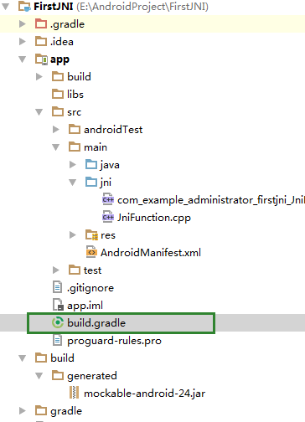

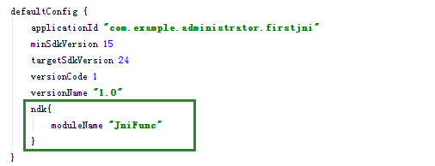

在gradle.properties中添加以下代码：android.useDeprecatedNdk=true

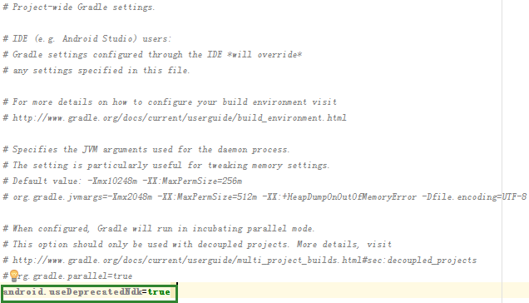

Rebuild工程

1. 测试

布局文件：

*<?***xml version="1.0" encoding="utf-8"***?>*<**RelativeLayout xmlns:android="http://schemas.android.com/apk/res/android"  
 xmlns:tools="http://schemas.android.com/tools"  
 android:layout_width="match_parent"  
 android:layout_height="match_parent"  
 android:paddingBottom="@dimen/activity_vertical_margin"  
 android:paddingLeft="@dimen/activity_horizontal_margin"  
 android:paddingRight="@dimen/activity_horizontal_margin"  
 android:paddingTop="@dimen/activity_vertical_margin"  
 tools:context="com.example.administrator.firstjni.MainActivity"**>  
  
 <**TextView  
 android:layout_width="wrap_content"  
 android:layout_height="wrap_content"  
 android:text="Hello World!"   
 android:id="@+id/tvResult"**/>  
</**RelativeLayout**>

MainActivity文件：

**public class** MainActivity **extends** AppCompatActivity {  
  
 TextView **tv**;  
 @Override  
 **protected void** onCreate(Bundle savedInstanceState) {  
 **super**.onCreate(savedInstanceState);  
 setContentView(R.layout.***activity_main***);  
 **tv**=(TextView)findViewById(R.id.***tvResult***);  
 JniFunction jf=**new** JniFunction();  
 **int** res = jf.add(1,2);  
 **tv**.setText(String.*valueOf*(res));  
 }  
}

运行程序：

